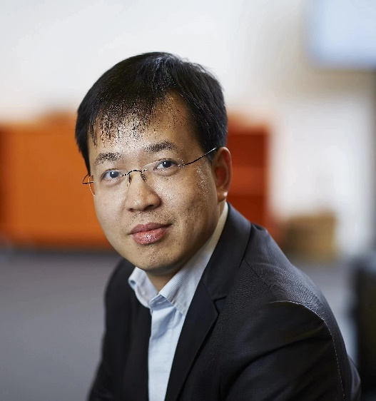**张彦**，现任挪威奥斯陆大学信息工程学院教授，IEEE Fellow, IET Fellow。入选欧洲科学院院士，挪威皇家科学院院士，挪威工程院院士，自2018起连续六年全球“高被引科学家”，近期主要研究方向为新一代无线通信网络和智能安全物联网。在相关领域研究成果被引用45000+次，H因子为108。出版Springer学术著作《移动边缘计算》和《数字孪生》。

荣获2023年IEEE绿色通信与计算技术委员会杰出成就奖，2022年IEEE智能电网通信技术委员会杰出成就奖。获2024年IEEE车载技术学会Vehicular Electronics最佳论文奖，2023年IEEE工业信息技术委员会最佳论文奖，IEEE通信学会旗舰会议ICC、GLOBECOM 最佳论文奖。2023年CCF区块链专委会杰出贡献奖，2022年IEEE通信学会EMEA杰出服务奖，2022年“区块链60人”赋能中国区块链创新人物奖。

现任多个IEEE Transactions/Magazine期刊编委及国内多个核心期刊编委。现任IEEE空天地海通信技术委员会主席，IEEE大数据技术委员会副主席，IEEE计算机学会杰出讲师。曾任IEEE绿色计算与通信技术委员会主席，IEEE通信学会会士遴选委员会委员，IEEE通信学会杰出讲师，IEEE车载技术学会杰出讲师。

**报告主题**：区块链研究前沿与展望

**报告摘要**：

主要介绍区块链的最新研究及未来发展趋势，包括区块链赋能可再生能源对等交易及数据安全共享，区块链和AI，区块链和数字孪生以及区块链和泛在算力网络。我们还将指出开放性研究问题，以供进一步研究。

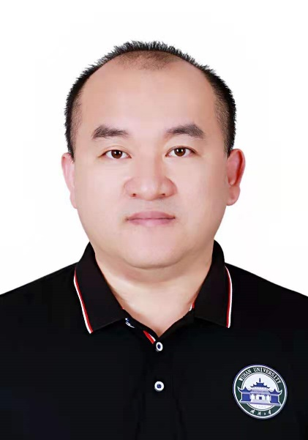**何德彪**，男，武汉大学国家网络安全学院教授/博导，湖北省区块链技术创新研究院常务副院长。

长期从事密码学、数据安全、区块链技术等领域的研究工作；入选全球高被引科学家和中国高被引学者；主持国家杰出青年科学基金、国家重点研发计划、国家自然科学基金联合基金重点、湖北省重大研究计划等科研项目30余项；获教育部自然科学奖一等奖、湖北省自然科学奖二等奖等省部级奖励4项；在IEEE TIFS、IEEE TDSC、PKC、CHES等国内外知名期刊/会议上发表学术论文200余篇，谷歌学术引用次数超过2万次；获IEEE Systems Journal、IET Information Security、MSN等国内外知名期刊/会议最佳论文奖6项；担任IEEE Transactions on Computers、Science China-Information Sciences、密码学报等多个国内外知名期刊的编委；担任国家自然科学基金会评专家、国家重点研发计划视频答辩专家、湖北省商用密码协会会长等学术职务。

**报告题目**：基于身份数字签名算法的高速实现

**报告摘要**：

基于身份密码学方案的提出解决了传统公钥密码学中繁琐的证书管理问题，但其中的双线性对运算和高阶塔式扩域运算是基于双线性对签名方案的性能瓶颈。近年来，图形处理单元（GPU）在通用计算领域得到广泛应用，并在密码算法计算方面展现出了巨大优势。然而，基于GPU的双线性对和标识密码方案的实现却略显滞后。我们在NVIDIA RTX 3060平台上实现了IEEE P1363标准中的基于身份数字签名算法。我们将签名验证过程中的双线性对运算转换为两个参数固定的双线性对乘积，从而避免了G2群上的椭圆曲线标量乘法。我们利用预计算技术提高了椭圆曲线标量乘法、12次扩域幂运算和双线性对运算的性能。同时，我们利用PTX ISA指令加速了底层有限域运算。实验结果表明：BN-254曲线上的Optimal Ate对、参数固定的Optimal Ate对和两个参数固定的Optimal Ate对乘积的吞吐量分别达43,856次/秒、46,753次/秒和39,798次/秒，签名生成和签名验证速度达到每秒322,060次/秒和40,600次/秒。

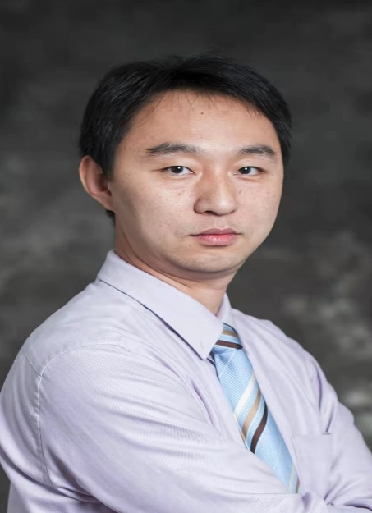**孙毅**，中科院计算所研究员、博导，区块链实验室主任，中国科学院大学岗位教授，中国计算机学会区块链专委会秘书长、杰出会员，科技部区块链专项专家组成员，中央网信办区块链创新应用咨询专家组委员，工信部通信科学技术委员会AI与区块链专家咨询委员会委员，全国区块链和分布式记账技术标准委员会委员，IEEE区块链技术委员会委员。

近些年围绕区块链、互联网服务优化技术开展研究工作，成果在国内知名互联网和区块链平台上得到广泛部署，安装用户超过3亿。发表论文百余篇，其中以第一/通讯作者在SIGCOMM、CACM、INFOCOM、JSAC、TPDS等会议和期刊上发表论文50余篇，2篇论文连续获CCF区块链技术领域年度论文（2021年、2022年）。获50余项专利授权，16项专利已被产业公司购买并应用。作为副主席参与制定区块链国际标准7项。

**报告题目**：区块链互操作技术研究

**报告摘要**：

介绍了区块链互操作的概念、技术挑战、研究现状和未来展望。介绍了计算所在区块链聚链成网的相关工作。

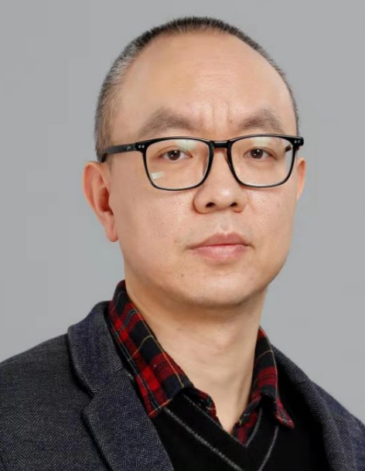**宣琦**，教授、浙江工业大学网络空间安全研究院院长，浙江省杰青，入选浙江省院士结对培养青年英才计划。

浙江大学控制科学与工程博士，加州大学戴维斯分校计算机科学博士后，卡内基梅隆大学和香港城市大学访问学者。长期从事人工智能与网络空间安全等交叉领域的研究工作，目前担任中国指挥与控制学会网络科学与工程、网络空间安全、大模型与决策智能等多个专委会委员。相关工作发表在WWW、ICSE、FSE、TKDE、TIFS等多个CCF-A类会议及期刊上，获得中国自动化学会科技进步一等奖、浙江省科技进步二等奖，并获得国家自然科学基金联合重点项目、浙江省重点研发项目等资助。

**报告题目**：面向网电空间的人工智能安全

**报告摘要**：

近年来，人工智能技术在各个领域逐步实现了广泛应用，随之而来的安全隐患也初现端倪，引起了学术界和工业界的广泛关注。本报告将介绍团队在网电空间的人工智能安全相关研究工作，特别是面向图像视频、网络图、电磁信号跨模型数据的对抗攻击、鲁棒增强、深度评测技术等。在此基础上，进一步介绍团队研发的人工智能安全平台及其相关应用部署。

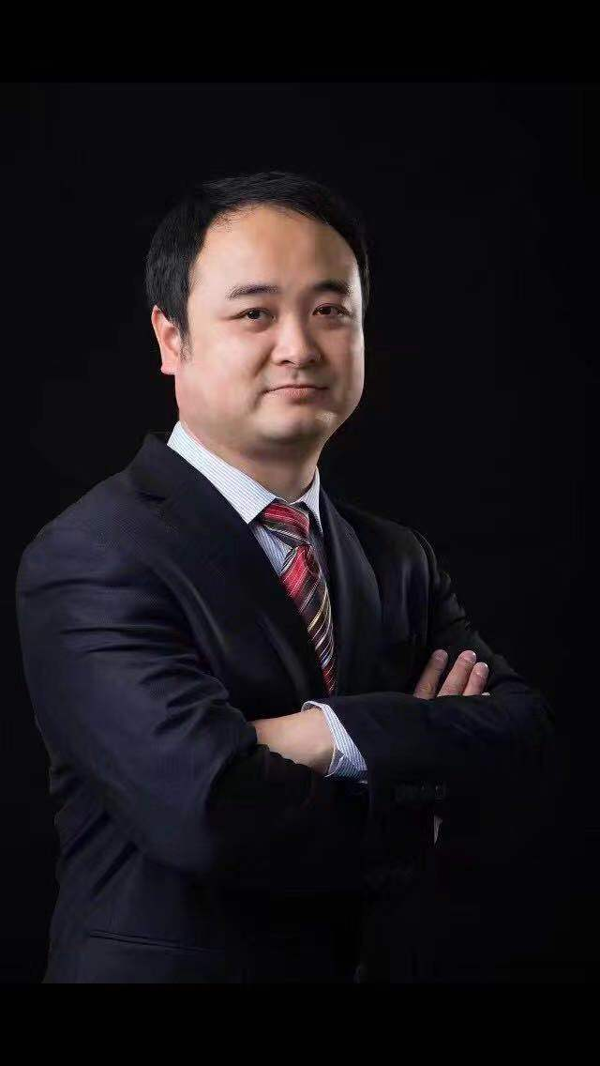**郭磊**，博士，教授，博导，重庆邮电大学通信学院院长，国家杰出青年科学基金获得者。

毕业于电子科技大学通信与信息系统专业，长期从事通信网络的研究工作。主持各类科研项目20余项，发表学术论文200余篇，取得授权发明专利20余项。曾在香港理工大学从事博士后研究工作。现任中国通信学会青年工作委员会副主任委员。获教育部自然科学二等奖、霍英东青年教师奖、中国通信学会青年科技奖等科研和学术奖励10余项。曾获国家万人计划首批青年拔尖人才、教育部新世纪优秀人才等荣誉称号。

**报告题目**：基于LED的室内可见光定位技术

**报告摘要**：

位置信息服务的室内定位技术隐藏着巨大的市场应用。基于LED的室内定位系统实现了低成本的布置，以及高精度的定位需求。系统利用控制LED发送定位信标，被定位的人或物利用图像传感器或光电二极管接收信号，处理后获得目标的位置信息。可见光定位可广泛应用于仓储定位、地下矿井、停车库等场景，是未来室内定位的主流方案之一。

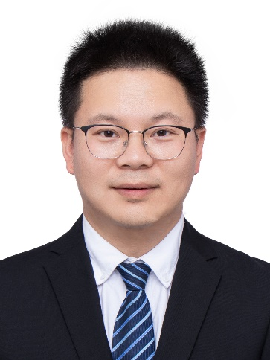**田有亮**，男，汉族，1983年12月生，中共党员，研究生学历，军事学博士（密码学专业），教授，博士生导师。现任贵州大学计算机科学与技术学院副院长。

入选教育部“长江学者奖励计划”青年学者，享受国务院政府特殊津贴，是贵州省委重点联系省管专家（贵州省最高学术头衔）、贵州省军区网络安全首席专家。担任公共大数据国家重点实验室学术带头人，中国计算机学会、密码学会、人工智能学会、通信学会、电子学会等专委会委员、CCF贵阳秘书长，贵州大学软件工程博士点负责人、国家一流本科专业信息安全建设点负责人。

主要从事密码学与数据安全领域的基础理论研究和关键技术攻关，是贵州省密码学与区块链技术特色重点实验室负责主持国家重点研发课题、军科委项目20项，在IEEE TIFS、中国科学等重要期刊发表论文100余篇、ESI高被引论文5篇，授权国家技术发明专利20项，标准4项。以第一完成人获贵州省科技进步一等奖1项、自然科学二等奖2项。获全国高等学校大数据区块链人工智能教育教学“人物创新奖”、贵州省普通本科高校“金师”（教学名师）、省课程思政示范课程教学名师、省“最美科技工作者”，以多彩贵州高质量的“贡献者”入选“新时代的贵州人”。

**报告题目**：区块链关键技术及应用

**报告摘要**：

区块链是去中心化的分布式数据库，其核心采用密码技术实现数据生成、存储、访问与验证。报告围绕区块链的密钥安全、共识安全、账本隐私安全等安全需求，从区块链的分布式密钥备份恢复、理性共识、账本访问控制思想出发，构建区块链安全技术框架，助力数据与产品的去中心化安全利用与监管。最后重点介绍基于区块链的数据动态流转溯源检测系统、全流程可追溯的数据滥用监管系统和基于区块链的商品防伪溯源系统等三个典型应用。

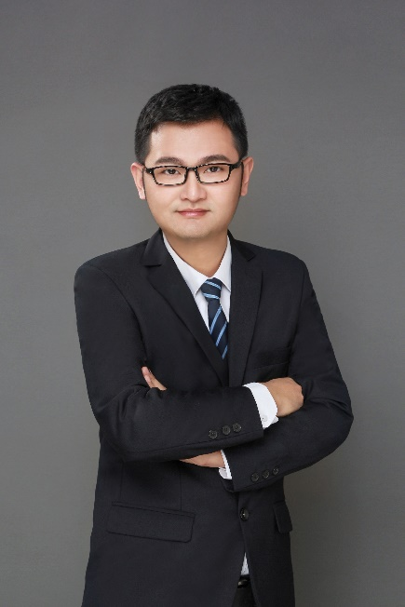**吴泳澎**，上海交通大学教授，电子系副主任，主要从事空时无线通信理论与关键技术研究，目前已在IEEE期刊发表论文100余篇，多篇论文入选ESI热点及高被引论文。

获国家自然基金委优秀青年基金、IEEE通信学会亚太区杰出青年研究学者奖、华为技术成果转化二等奖、中国科协“青年托举人才计划”和2014德国洪堡学者等荣誉和奖励。博士论文“多用户MIMO传输理论方法”获首届中国通信学会“全国信息通信领域优秀博士学位论文”，并获多个学术会议最佳论文奖。

现任IEEE Senior Member，IEEE Wireless Communication编委，曾受邀担任IEEE Transactions on Communications,以及 IEEE Communications Letters编委。作为领衔客座编委（Lead Guest Editor）在IEEE JSAC，IEEE Wireless Communications 和 IEEE JSTSP上组织了多期专刊。同时，多次担任IEEE ICC、Globecom、VTC等国际著名会议技术委员会主席及委员。现任IMT-2030（6G）新一代多址接入技术任务组副组长，上海市5G/6G专家委员会特聘专家，主持国家自然科学基金、国家重点研发子课题以及华为、中兴、国家电网等科研项目多项。

**报告题目**：离散调制信号下逼近香农极限的传输方法

**报告摘要**：

为了应对未来爆发性增长的无线通信数据量的需求，许多研究开始关注星座成型技术以缩小均匀调制符号输入与香农极限之间的差距。作为一种实用的概率成型方案，概率幅度成型（Probabilistic Amplitude Shaping, PAS）技术凭借其实现复杂度低、传输速率灵活和增益可观的优势，自发明以来便得到了各种应用的探索。但PAS的相关研究主要集中在光纤通信领域，其在无线通信领域仍很有应用潜力。因此，我们就PAS在无线通信领域的应用展开研究，主要包括PAS与NR链路的适配、PAS与混合自动重传请求（Hybrid Automatic Repeat reQuest, HARQ）技术的结合。

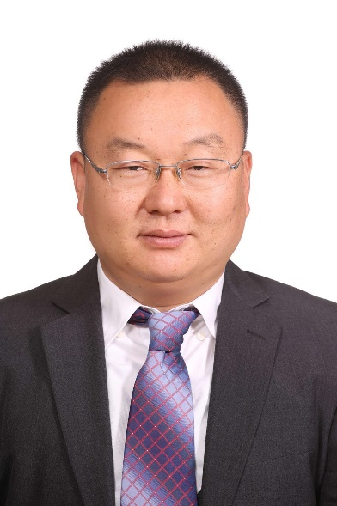**王永建**，博士、博士后、国家互联网应急中心研究员，车联网安全仿真与攻防技术北京市工程实验室副主任，国家自然科学基金评审专家，科技部入库评审专家，工信部、环境保护部、国家市场监督管理总局等多部委项目评审专家，北京理工大学计算机学院兼职教授、博士生导师，中国工业互联网研究院技术专家委员会专家，中国汽研汽车网络安全专家。

我国知名的物联网特别是车联网安全方面的专家，目前已撰写国家标准10项（4项已发布），申请及获得授权专利20余项，发表高水平学术论文50余篇（大部分被SCI/EI检索），承担国家自然科学基金4项（其中重点基金1项），其他基金5项。

**报告题目**：网络安全应急体系现状及我国智慧应急体系建设的思考

**报告摘要**：

计算机应急响应组织（CERT）最早是20世纪80年代末为对抗突发的大规模网络安全事件而产生的，并逐步演变成围绕安全事件对抗提供有计划的、全面技术支持的队伍。简介国际网络安全应急体系和我国网络安全应急体系的现状，解析汽车信息安全应急响应管理指南，并对我国智慧网络安全应急体系建设进行思考。

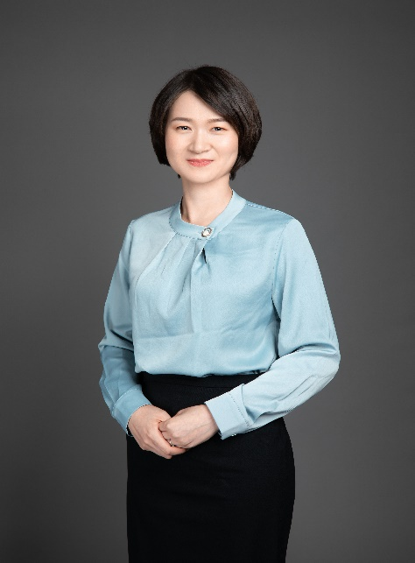**刘虹**，华东师范大学研究员、上海伊世智能科技有限公司CEO，北京市组织部青年骨干个人、上海市通信学会青年英才。

团队获2019年第三届世界智能驾驶挑战赛“信息安全”挑战赛冠军、中国智能网联汽车创新成果大赛技术成果奖。主持国家和省部级项目近10项，获省部级科技奖励4项。参与制定网络安全领域1项国际标准和7项国家标准。

**报告题目**：车载域控制器信息安全技术及应用

**报告摘要**：

随着国内外政策、法规、标准将智能网联汽车信息安全作为准入和强制要求，如何构建基于硬件安全信任锚点的ECU安全防御体系，成为提升智能网联汽车安全可信的关键技术要求。针对车载域控制器信息安全防护处于整车信息安全纵深防御体系的最核心层，本报告分享了HSM国密算法安全模块，用于保障ECU身份认证来源真实性，数据安全加密存储和传输，实现整车ECU全生命周期安全可信管理要求。

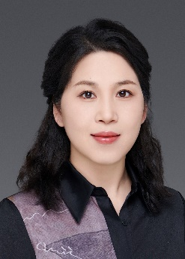**曹雪琳，**2019年获取西北工业大学工学博士学位。2010年至2012年，在诺基亚西门子通信技术有限公司担任工程师，2017年至2020年，在美国休斯顿大学访学，2020年至2023年在新加坡科技设计大学任职博士后研究员，目前为西安电子科技大学网络与信息安全学院副教授。

主要研究领域包括5G/6G、可重构智能表面、边缘计算和人工智能。已发表论文40余篇，担任ICC和GLOBECOM分会主席，多个期刊编辑及多个国际旗舰会议程序委员会委员。

**报告题目**：RIS赋能的接入设计、优化与应用

**报告摘要**：

报告主要探讨了RIS赋能的无线网络接入设计、优化及其应用。首先，研究了RIS赋能的无线网络接入协议设计与分析；其次，针对RIS赋能的接入协议提出了智能资源优化分配方法；最后，研究了RIS赋能接入协议在不同场景下的应用，并探讨了这一领域未来的一些研究热点。

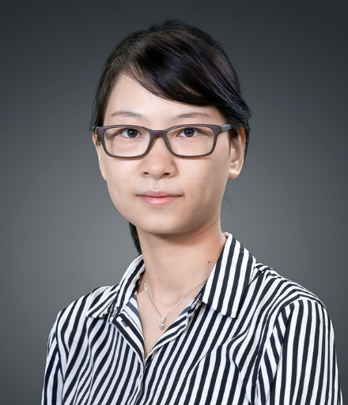**付雅茹**，香港都会大学助理教授，博士生导师，现任校七所研究中心之一的先进网络技术中心主任及科技学院学术委员会委员。2018年博士毕业于香港城市大学电子工程系。

主要研究方向包括智能无线通信与网络、数字孪生以及机器学习。发表IEEE期刊和会议论文90余篇。现任IEEE Transactions on Cognitive Communications and Networking, IEEE Internet of Things Journal, IEEE Wireless Communications Letters, IEEE Networking Letters, Spring Nature Computer Science以及《物联网学报》期刊编委。

担任香港电讯规划事务咨询委员会委员（政府委任人士）, 以及新加坡资讯、通讯及媒体发展管理局未来通讯研发项目外籍评审专家。获得2021年香港舒小佩慈善基金会优秀出版物奖（金奖）、 2022年卓越研究刊物奖 、以及2023年校长卓越研究奖。荣获斯坦福大学全球前2%顶尖科学家称号、IEEE WCL最佳编辑奖以及IEEE TCOM 模范评审人奖。学术成果被包括大公报、文汇报在内的10余家香港主要媒体报道。作为项目主持人及联席主持人，承担香港研究资助局、香港大学教育资助委员会以及香港研究适配金等项目共计10余项。 长期担任通信与计算机领域顶级期刊评审人以及国际会议程序主席、技术委员会联合主席、Track主席以及技术委员会委员。

**报告题目**：智能边缘网络-应对B5G/6G挑战与协同优化

**报告摘要**：

为解决未来移动通信网络（B5G/6G）面临的海量连接和高数据流量挑战，本报告以边缘智能网络为切入点，探讨了数据存储、推荐、传输、隐私保护及联合优化问题。同时，将简要介绍边缘智能网络与数字孪生、移动群治感知等新兴移动通信技术的融合，以及它们之间的协同优化所面临的挑战。通过边缘智能和协作，报告旨在提出提高B5G/6G网络效率和用户体验的解决方案。

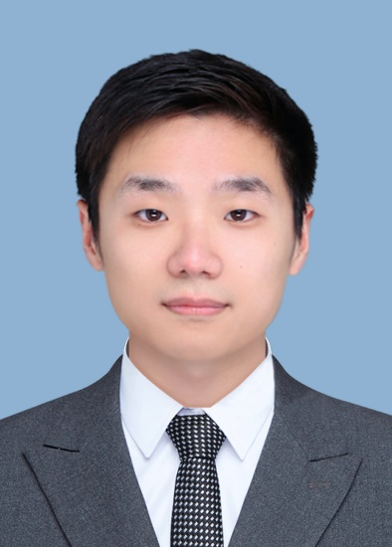**卢云龙**，北京交通大学电子信息工程学院副教授，主要研究方向为面向移动通信的边缘智能与安全等。

主持国家自然基金、北京市自然基金、中国博士后特别资助等课题。入选中国科协青年人才托举工程，获得IEEE车辆技术学会Daniel E. Noble Fellowship Award、博士学位论文激励计划等。担任IEEE Network、计算机科学等期刊客座编辑，担任CCF区块链专委、服务计算专委执行委员，以及国际会议Globecom、ICC等技术委员会委员。

**报告题目**：面向智能交通的可信边缘智能关键技术

**报告摘要**：

随着5G及6G相关研究的推进，以车联网为代表的未来智能交通网络将呈现出高动态、低时延、泛在连接等特点。然而，海量连接需求和强移动性使得在智能交通场景中实现可信的边缘智能面临着诸多挑战。本次报告将主要聚焦于车联网场景，针对未来智能交通的发展愿景与技术挑战，围绕边缘智能在智能交通中的关键技术应用展开讨论，并在此基础上展望其未来发展方向。

**特邀嘉宾：**

**沈纲祥**，1975年8月生，美国光学学会会士，中国通信学会会士，苏州大学电子信息学院特聘教授（二级）、院长，江苏省新型光纤技术与通信网络工程研究中心主任，苏州市先进光通信网络技术重点实验室主任。主要研究领域为光网络架构和优化技术，全光交换技术和架构，光网络保护，光接入与无线接入融合，绿色光网络，全光交换数据中心等。至2023年10月，已在《IEEE通信选域期刊（IEEE JSAC）》《光波技术杂志（JLT）》《光通信与网络杂志（JOCN）》等期刊发表学术论文250余篇，论文被引用超过5700次，单篇最高超过620次。

沈纲祥于1993年9月—1997年7月就读于浙江大学信息与电子工程学系，毕业后获得学士学位；1998年3月—1999年9月就读于新加坡南洋理工大学电力与电子工程系，毕业后获得硕士学位；1999年9月—2001年8月任新加坡南洋理工大学副研究员；2001年9月—2001年12月任新加坡资讯通讯研究院（I2R）高级研究工程师；2002年1月—2006年1月就读于加拿大阿尔伯塔大学电子与计算机工程系，毕业后获得博士学位；2002年2月—2006年4月，在加拿大Optiwave公司任研究科学家；2006年5月—2008年10月在澳大利亚墨尔本大学从事博士后研究工作；2008年10月—2010年7月在美国Ciena光网络设备公司任主任工程师；2010年7月任苏州大学特聘教授；2021年当选为美国光学学会会士；2023年，当选为中国通信学会会士 。

**王永娟**，研究员，博士生导师。现为信息工程大学网络空间安全学院网络密码教研室主任，河南省网络密码技术重点实验室主任，CCF区块链专委会执行委员，中国密码学会安全协议专委会委员。主持和参与多项国家自然科学基金、国防173项目、河南省重大科技专项、十四五装备预研等项目十余项。在国内外学术期刊和会议发表论文30余篇，其中SCI/EI检索15篇。出版译著1部，教材1部；曾获军队科技进步二等奖两次（序二），军队科技进步三等奖一次（序一）；荣立个人三等功一次，带领团队荣立集体二等功一次。